安装、使用产品前请阅读使用说明书

矿用链条用立式接链环

使用说明书

执行标准：MT/T99-1997

江苏格林机械有限公司

2020年3月

目 录

- 安全警示 ……………………… 2
- 产品概述 ……………………… 3
- 产品结构 ……………………… 6
- 安装使用 ……………………… 6
- 保养维护 ……………………… 7
- 故障分析排除 ……………………… 7
- 运输存储 ……………………… 7
- 开箱检查 ……………………… 8

一、安全警示
- 危险：
以下操作可能导致断裂危险的发生。
- 矿用链条用立式接链环适用于煤矿用刮板运输机、转载机链接矿用高强度紧凑链，不得用于其他用途。
- 矿用链条用立式接链环不适于强腐蚀环境下使用。
- 矿用链条用立式接链环严禁超负荷使用，不得超出使用寿命。
- 警告：
以下操作可能缩短接链环的使用寿命
- 接链环必须用于矿用高强度紧凑链立环连接，否则导致平衡断裂造成事故。
- 固定弹性涨销安装时必须安装到位，以防止使用过程中销子脱洛造成事故。
- 固定弹性涨销为一次性使用配件，不得重复使用。
- 注意：
- 矿用圆环链链用扁平接链环安装使用前青仔细阅读该产品说明书，按照说明书规定使用。
- 接链环在使用过程中应经常检查接链环的磨损及腐蚀情况，当磨损及腐蚀超过链环直径1/3时应当更换接链环。
- 接链环必须储存在干燥的环境中，避免使用前收到腐蚀、锈蚀。

- 产品概述
- 概述
1.1 产品特点
本产品为优质合金钢锻造而成，具有承载能力大、耐磨性强、冲击韧性好、疲劳寿命长等特点。
1.2 用途及使用范围
本产品适用于煤矿井下刮板输送机、转载机MT/T 929规定的矿用高强度紧凑链之间的相互连接，在使用时只垂直安装。
1.3 执行标准
MT/T99-1997 《矿用圆环链用扁平接链环》
Q/GLJX01-2020《矿用链条用立式接链环产品技术说明书》。
1.4 产品名称、型号
产品名称：矿用圆链条用立式接链环
a型号示例：38×137
b标记示例
38 × 137

配套链条节距
配套链条公称直径

示例：38×137表示配套链条直径为38mm，节距为137mm。

2 产品形式和尺寸
图 1 产品形式和尺寸
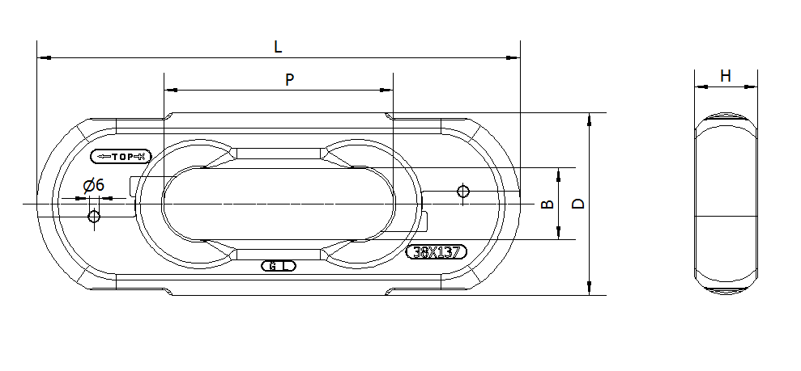

表1 规格尺寸(对照上图)
规格mm | 外宽D（max）mm | 节距P mm | 内宽B（min）mm | 长度L(max)  mm | 厚度H(max)  mm
26x92 | 75 | 92±0.9 | 28 | 213 | 28
34x126 | 98 | 126±1.3 | 36 | 292 | 36
38x137 | 110 | 137±1.4 | 40 | 302 | 40
42x146 | 114 | 146±1.5 | 44 | 330 | 44
48x152 | 127 | 152±1.5 | 53 | 331 | 56

表2 机械性能
公称尺寸 | 初始负荷KN | 试验负荷KN | 破断负荷KN | 工作负荷KN
26x92 | 26 | 640 | 850 | 531
34x126 | 45 | 1080 | 1450 | 907
38x137 | 57 | 1360 | 1810 | 1134
42x146 | 69 | 1660 | 2220 | 1385
48x152 | 90 | 2170 | 2900 | 1810

表3 疲劳机械性能
公称尺寸 | 脉动负荷上限KN | 破断负荷下限KN | 最小循环次数
26x92 | 265 | 53 | 40000
34x126 | 454 | 91 | 40000
38x137 | 567 | 113 | 40000
42x146 | 693 | 139 | 40000
48x152 | 905 | 181 | 40000

- 接链环表面不得有明显伤痕；接链环不应有影响接链环质量的目视裂纹、凹陷等缺陷；必须去除毛刺并对表面进行防腐保护。
- 安装时请保证安装表面和锁紧接触面的清洁并定期检查磨损情况。

- 产品结构
产品结构示意图：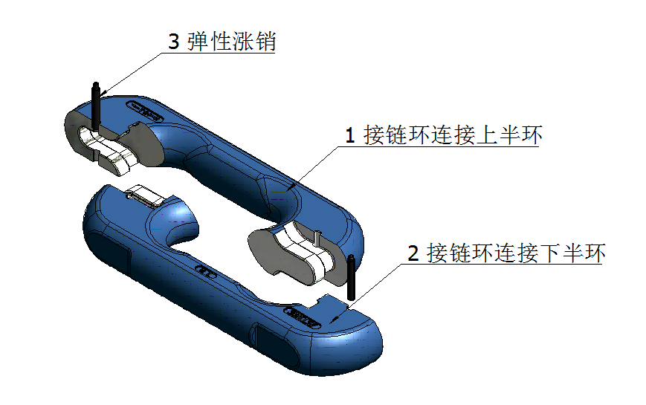
- 接链环连接上半环
- 接链环连接下半环
- 弹性涨销

四、安装使用
1.将接链环上、下两个半环拆开使之分别连接相应规格的链条的两个端环，然后将两个半环相扣。
2.将弹性涨销外销打入销孔，再将弹性涨销内销打入外销。
3.安装时需保持安装表面和锁紧结合面的清洁，注意接链环上方工作面安装箭头支出的正确方向。接链环安装要求：接链环只能用于圆环链的立环连接，否则易造成卡链，引起断链事故。
4.当新换接链环时，每天应检查2-3次，因为突然快速拉伸会损坏接链环。严禁超负荷启动。
5.定期检查接链环，确保及时替换丢失损坏的固定销。
6.同一组接链环的上、下半环之间不得交换组件使用。

五、保养维护
- 本产品入库后应及时投入使用，以免环境影响产省锈蚀影响接链环使用寿命。
- 定期检查磨损和损坏情况，重新安装接链环必须更换新的弹性涨销。
- 每三个月或者完成50万吨运煤量检查一次，如果用于转载机需每月检查一次。

六、故障分析及排除
- 发生卡链：接链环安装不正确，更正接链环安装位置，只能用于立环。
2.接链环磨损严重：链条过紧或过松，及时检查链条并调整松紧度。
3.若安装后，在过链轮时出现跳链现象请检查是否安装在立环位置，如果安装在平环位置请及时调换；

七、运输及储存
链环全部表面进行喷漆处理，内部加工面涂防锈油，PE塑料袋包装，纸箱包装封存。应轻拿轻放以防损坏包装造成产品或配件丢失。接链环应放置在通风干燥的室内。存放期限不应超过六个月。
八、开箱检查
收到货物后对照物流单据逐一查收，如有缺损及时与供方联系。
附件清单：1：接链环连接上半环X1件
2：接链环连接下半环X1件
3：弹性涨销 X2套

联系方式：
企业名称：江苏格林机械有限公司
地址：江苏省 如皋市 江安镇 邮编：226534
电话：0513-87599133 传真：0513-87595698
如有其它问题可与生产企业直接联系

